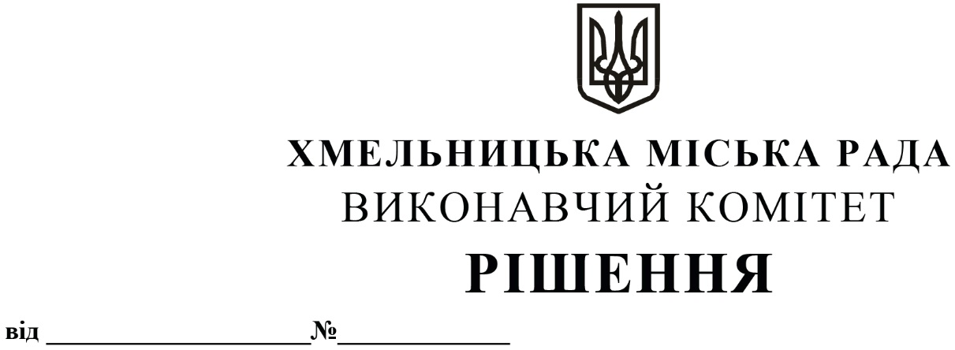
Про продовження договору оренди
нежитлового приміщення міської
комунальної власності по
вул. Подільській, 54
без проведення аукціону

Розглянувши заяву фізичної особи – підприємця Бірюкової Галини Антонівни, керуючись законами України «Про місцеве самоврядування в Україні», «Про оренду державного та комунального майна» (№157- ІХ), згідно з Порядком передачі в оренду державного та комунального майна, затвердженим постановою Кабінету Міністрів України від 03.06.2020 № 483, виконавчий комітет міської ради

В И Р І Ш И В:

1. Продовжити фізичній особі – підприємцю Бірюковій Галині Антонівні договір оренди нежитлового приміщення корисною площею 12,6 кв.м (загальною площею 13,6 кв.м) по вул. Подільській, 54 без проведення аукціону для продажу окулярів, лінз та скелець строком на два роки і одинадцять місяців.

2. Управлінню комунального майна, яке діє від імені виконавчого комітету Хмельницької міської ради, отримувачу коштів та орендарю продовжити договір оренди нерухомого майна після затвердження сесією міської ради примірного договору оренди та Методики розрахунку орендної плати.

3. Контроль за виконанням рішення покласти на заступника міського голови В. Гончарука.

Міський голова О. СИМЧИШИН

